Отчет по Самостоятельная работа 15. Создание базы данных.
По дисциплине МДК.01.03 Распределенные системы обработки информации
Выполнил студент группы 18-ИС-13
Михайлов Владислав
На основании спецификации которую я сделал в Самостоятельной работе 11, я построил следующий запрос на создание таблиц.
Создать базу данных для курсовой работы. Тема: «Автоматизация учета продаж автомобилей в автосалоне»
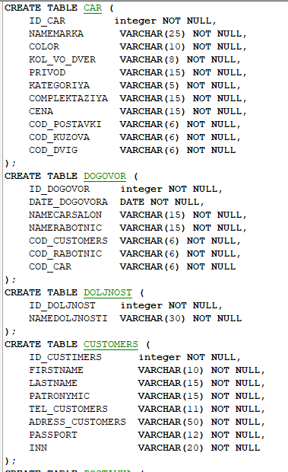

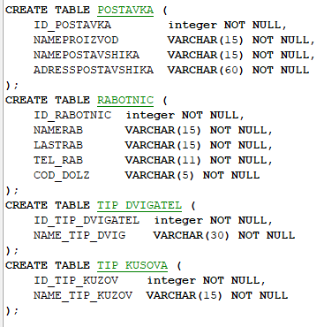
Первичные ключи и вторичные ключи
